Государственное автономное профессиональное образовательное учреждение Новосибирской области
«Куйбышевский медицинский техникум»
«Учебно – исследовательская работа на тему:
«Заболевания мочевыделительной системы»
Выполнили работу студенты 498 группы
Грекова Виктория и Лабанова Ксения.
Под руководством преподавателя
фармакологии Четиной Л.И.
Цель учебно – исследовательской работы: анализирование заболеваемости мочевыделительной системы в городе Куйбышеве и в Куйбышевском районе.
Задачи научно – исследовательской работы:
*проанализировать заболеваемость мочевыделительной системы по Куйбышевскому району;
*теоретически изучить заболевания мочевыделительной системы;
*исследовать этиологию и патогенез заболеваний;
*сделать анализ чаще встречающихся заболеваний мочевыделительной системы в Куйбышевском районе;
Мочевыделительная система человека – одна из важнейших систем организма. Она отвечает за сохранение баланса биологических жидкостей и жизненно важных микроэлементов. Нарушение работы органов этой системы негативно отражается на самочувствии больного и создает немалый дискомфорт в его повседневной жизни.
Типы заболеваний: уретрит; цистит; пиелонефрит; простатит,; мочекаменная болезнь.
Уретрит-Это инфекционное заболевание, в результате которого развиваются воспалительные процессы в мочеиспускательном канале.
Основными проявлениями болезни являются:
- боль и жжение в процессе мочеиспускания;
- характерные выделения из мочеиспускательного канала;
- большой показатель лейкоцитов в мочи.
- Причины возникновения: При попадании в уретру бактерий, вирусов и грибов; несоблюдение правил гигиены; половые контакты.
Цистит: Являет собой воспаление слизистой оболочки мочевого пузыря. При остром течении больной жалуется на очень частые болезненные мочеиспускания маленькими порциями, при этом моча мутного цвета. Внизу живота периодически проявляются боли разного характера (режущие, тупые), которые усиливаются при завершении процесса мочеиспускания.
Причины возникновения:
застой мочи; общее переохлаждение; нарушение гигиенических правил; воспаление других органов мочевой системы; наличие в мочевом пузыре камней и опухолей.
Пиелонефрит-Это бактериальное воспалительное заболевание, которое поражает одну или две почки. Это наиболее опасная инфекционная болезнь мочевыводящих путей. Острый пиелонефрит при первичном заболевании проявляется болевыми ощущениями в пояснице и в боках, лихорадкой, а также признаками инфицирования мочевыводящих путей. Пиелонефрит хронический в основном развивается как следствие острой формы.
Причины возникновения: переохлаждение; застой мочи в мочевых путях; воспалительные заболевания; сахарный диабет; травмы мочевого пузыря и почек; болезни, ослабляющие иммунитет – гиповитаминоз, ВИЧ, инфекционные заболевания;
Простатит - Термин, определяющий воспалительные поражения предстательной железы.
Это наиболее распространенное инфекционное заболевание мочевыводящих путей среди мужчин. Многие страдают хронической формой болезни
Причины возникновения:
- Слабый иммунитет;
- Нарушение кровообращения;
- Хронические травмы промежности;
- Аденома предстательной железы;
- Сидячий образ жизни;
- Алкоголь;
- Половое воздержание и злоупотребление.
Мочекаменная болезнь - Представляет собой одну из наиболее часто встречающихся болезней почек и мочевыводящих путей. В процессе данного заболевания в мочевыводящих путях и почках за счет осаждения и кристаллизации солей образуются конкременты (камни). Они могут иметь различную форму (круглую, угловатую, плоскую). Размер их от нескольких миллиметров до нескольких сантиметров.
Причины возникновения:
*инфекционные заболевания органов мочевыводящей системы;
*заболевания почек врожденного характера;
*переломы костей;
* заболевания ЖКТ;
Абсолютное число зарегистрированных больных с заболеваниями мочеполовой системы в РФ в период с 2007 по 2015 гг. возросло, увеличившись с 12 397 693 до 15 597 948 человек или на 25,8% (рисунок 1)
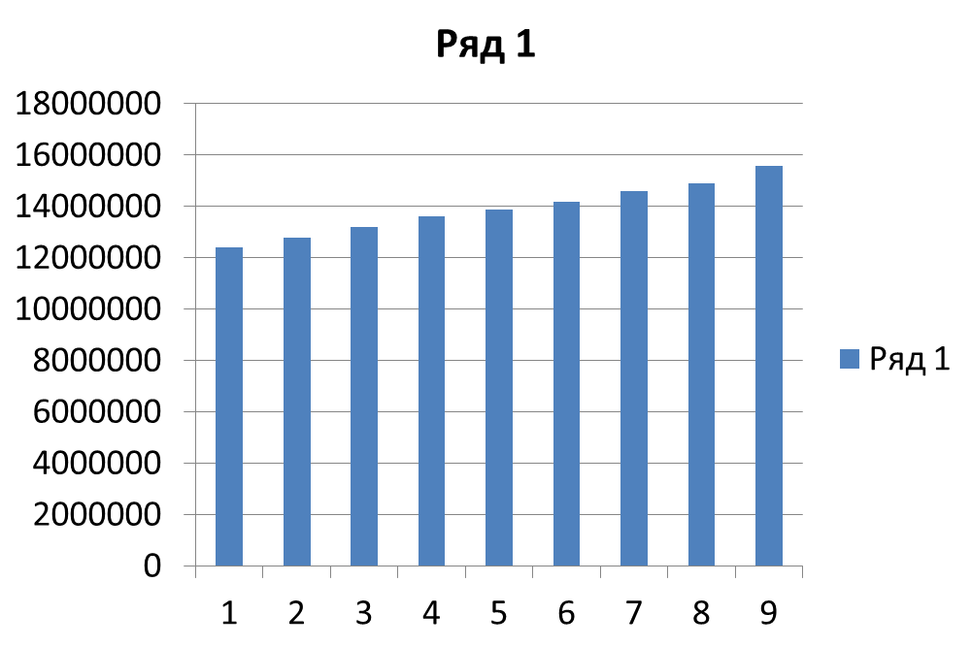
Анализ заболеваемости мочевыводящей системы в Куйбышеве и Куйбышевском районе
Студентами 498 группы был проведен опрос 15 пациентов урологического отделения МУЗ «Куйбышевская ЦРБ», госпитализированных в стационар с разными заболеваниями мочевыводящей системы. Пациентам предложено определить те факторы риска, которые сыграли значительную роль в развитии их заболевания.
Для анкетирования были взяты 15 больных, из них 8 женщин и 7 мужчин.
Было выявлено:
Наиболее значимыми факторами заболеваний мочевыводящей системы являются:
- Аденома предстательной железы-3 человека
- Переохлаждение-4человека
- Наличие в мочевом пузыре камней и опухолей-1 человека
- Воспалительные заболевания-1 человек
3
- Инфекционные заболевания органов мочевыводящей системы-5 человек
- Травмы мочевого пузыря и почек-1 человек
Наиболее значимые факторы заболеваний мочевыводящей системы в виде графика:
Наиболее значимые факторы заболеваний мочевыводящей системы в виде графика в процентном отношении:

Наиболее значимыми факторами заболеваний мочевыводящей системы у мужчин являются:
- *Аденома предстательной железы-3 человека
4
- *Инфекционные заболевания органов мочевыводящей системы-3 человек
- *Травмы мочевого пузыря и почек-1 человек
Заболевания мочевыводящей системы у мужчин в виде графика:

Заболевания мочевыводящей системы у мужчин в процентном отношении:

Наиболее значимыми факторами заболеваний мочевыводящей системы у женщин являются:
- Переохлаждение-4 человека;
- Инфекционные заболевания органов мочевыводящей системы-2 человека;
- Воспалительные заболевания-1 человек
- Наличие в мочевом пузыре камней и опухолей-1 человек
5

Заболевания мочевыводящей системы у женщин в виде графика в процентном отношении:

По типу заболеваний:
- Уретрит выявлен у -4 человек
- Цистит у-5 человек
- Пиелонефрит у- 2 человек
- Простатит у- 3 человек
- Мочекаменная болезнь у -1 человека

6
В виде графика данная картина выглядит следующим образом:

В процентном отношении данный график будет выглядеть следующим образом:

Анализ работы показывает, что преобладают больные с заболеванием цистит-33%, далее следует уретрит-27%, простатит-20%, пиелонефрит-13% и мочекаменная болезнь-7% . Это говорит о том, что большинство больных получили переохлаждение; нарушали гигиенические правила; неправильно питались; вели нездоровый образ жизни.
Диагностика заболеваний мочевыделительной системы в городе Куйбышеве:
- ультразвуковое исследование почек;
7
- ультразвуковое исследование мочевого пузыря;
- общеклинический анализ мочи;
- исследование мочи по Нечипоренко;
- исследование мочи по Зимницкому;
- бактериальное исследование мочи;
- исследование мочи на флору и чувствительность к антибиотикам;
- цистоскопия;
- экскреторная урография;
- уретроскопия;
- катетеризация мочевого пузыря.
Лечение проводится в соответствии с назначением лечащего врача. Это лекарственные препараты из группы:
- Мочегонные (фуросемид; гипотиазид; диакарб; верошпирон)
- Уросептики (уросульфан; невиграмон; фуразолидон)
- Рекомендуется соблюдать соответствующую диету.
Профилактика болезней мочевыделительной системы:
- Рациональное питание;
- Регулярные занятия физической культурой;
- Закаливание;
- Соблюдение правил гигиены;
- Своевременное лечение заболеваний других систем;
- Санация очагов хронической инфекции;
- Ежегодно проходить медицинское обследование.
Вывод:
В Куйбышеве число лиц, страдающих заболеваниями мочевыделительной системы с каждым год увеличивается. По статистическим данным ежегодно наблюдается увеличение заболевания циститом на 2,8%, простатитом на 2,4%; пиелонефритом на 1,9%Распространенность заболевания простатитом у мужчин резко увеличивается с возрастом: от 2-5% в возрасте 45-54 лет, до 10-20 % в 65-74 года. У женщин наблюдается рост заболевания циститом от 1% до 10-14%.Причиной являются частые простудные и инфекционные заболевания. Наблюдается увеличение заболеваний мочекаменной болезни от 2%до 7%.Одной из причин роста данного заболевания является плохая питьевая вода
Литература:
- Машковский М.Д. Лекарственные средства. //том 1 книга 2// 2000 г.
- Истории болезни пациентов урологического отделения МУЗ «Куйбышевская ЦРБ»
- Листы назначений лекарственных препаратов.

9

